講座申込書 なんだかすごいぞ紙芝居！

申込先：山形市市民活動支援センター FAX ０２３－６４７－２２６１ ／ Eメール center@yamagata-npo.jp
申込締め切り：令和6年1月31日（水）
ふりがな
お名前 | ※必須
住所 | ※市町村まで必須
電話番号 | ※必須
ふりがな
お名前 | ※２人目の参加者がいる場合必須
住所 | ※市町村まで必須
電話番号
団体・所属
どちらでこの講座を
知りましたか？
● 記入いただいた個人情報は、適切に管理し、本事業以外に使用いたしません。
● 会場ではマスク着用や手指消毒などにご協力ください。
また、当日咳や発熱など風邪の症状がある方は参加をお控えください。
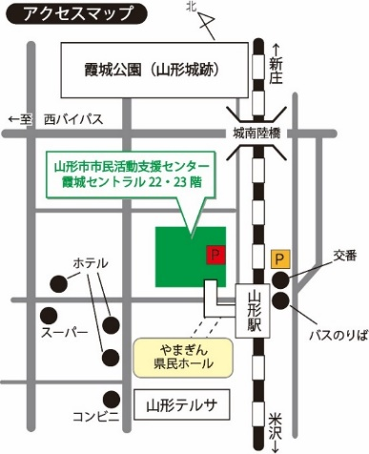

＜＜皆様のご来館をお待ちしております＞＞
●山形駅から、東西自由通路アピカを通り、
霞城セントラルの高層階用エレベーターで２3階へ
●駐車場は、霞城セントラル駐車場、
または山形駅東口交通センター駐車場を ご利用ください。講座時間分までの駐車券の補助があります。
ご記入いただいた個人情報は、本講座の運営に使用する他、新型コロナウイルス感染拡大防止のために使用します。※相談対応する時間帯の連絡や相談内容の詳細をお聞きする為、当センターからご連絡する場合があります。ご了承ください。

